***ПРАВИЛА КОМАНДЫ:***

✔**Без меня не получится**

В командной работе необходим вклад участие, мнение каждого.

✔**Мой партнер – моя удача**

Важно уметь видеть, слышать, слушать, чувствовать своего партнера, быть с ним единым целым.

✔**Помни о страховке**

Для достижения общей цели нужно вовремя осуществить взаимопомощь и взаимостраховку.

✔**Я могу сделать интереснее**

Каждый может предложить способ усложнить/изменить любое упражнение, оборудование, правило, игру и др.

✔**Честный разговор**

Выражение своего мнения, обсуждение способов действий, достижений, ошибок, ключ к дружной команде.

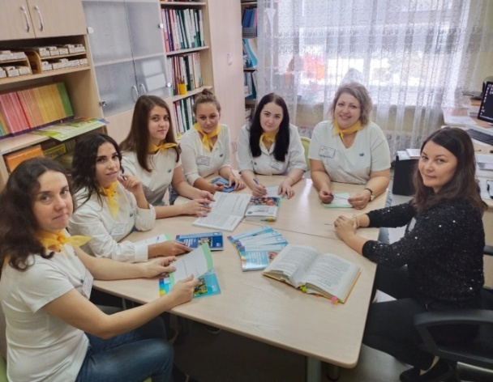

***Корпоративный тимбилдинг***

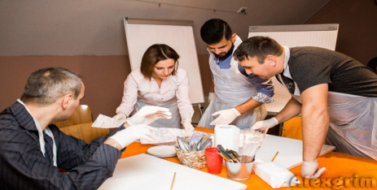

***Спортивный тимбилдинг***

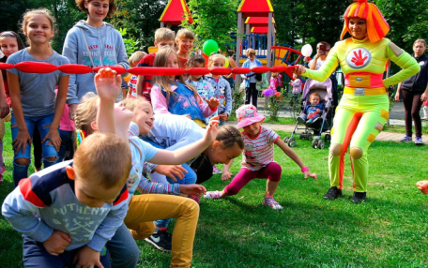

***Экстремальный тимбилдинг***

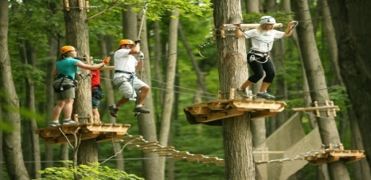

***Творческий тимбилдинг***

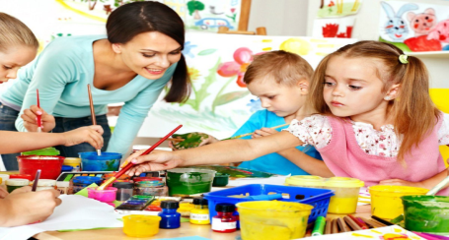

**Муниципальное автономное**

**дошкольное образовательное**

**учреждение «Детский сад № 32**

**«Счастливое детство»**

**Муниципальный этап конкурса**

**«Воспитатель года - 2023»**

**«Педагогическая находка»**

**«Технология командообразования»**



Дручинина Надежда Викторовна

педагог-психолог

первой квалификационной категории

[nadya.druchinina@mail.ru](mailto:nadya.druchinina@mail.ru)



Рубцовск, 2022г.

**Командообразование или тимбилдинг** – это такая образовательная технология,которая появилась в России и начала использоваться в контексте бизнеса, для улучшения работы больших предприятий. Улучшения эффективности работы коллективов. Татьяна Дмитриевна Зинкевич-Евстигнеева характеризует данную технологию как, технологию, которая позволяет в динамичной, игровой форме обучать людей навыкам работы в команде. Принятию решений в процессе реализации определенных целей.

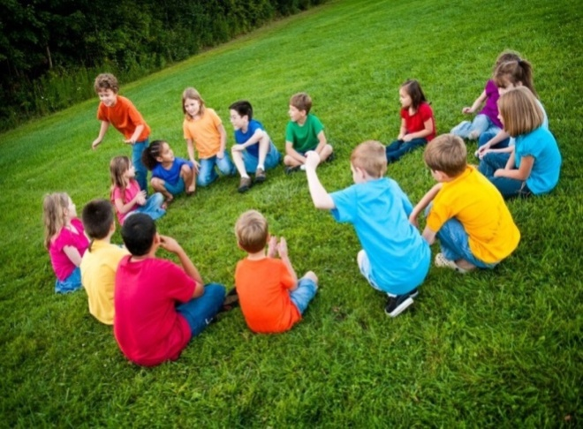

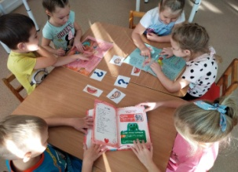

**Цель технологии**: формирование навыков командного **взаимодействия** у старшего дошкольного возраста посредствам применения технологии тимбилдинга на занятиях педагога-психолога.

**Задачи:**

- Развивать у детей интерес и мотивацию к позитивному сотрудничеству, проявлять ответственность, самостоятельность, инициативы и творчества на занятиях педагога-психолога;

- Создавать условия для развития у детей социальных, нравственных интеллектуальных качеств в ходе выполнения согласованных действий;

- Способствовать снижению психоэмоционального напряжения сплочению коллектива.

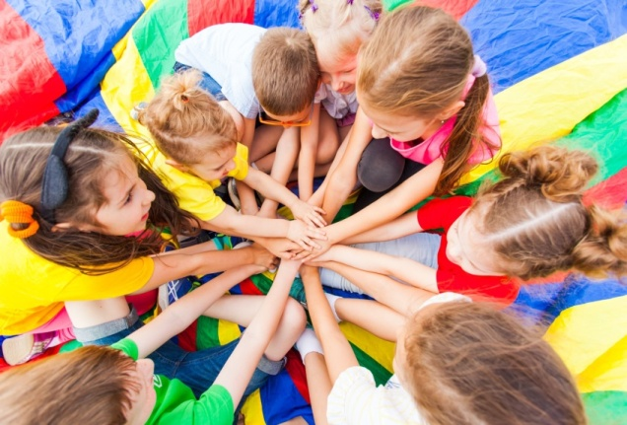

***КОМАНДООБРАЗУЮЩИЕ ПРИЕМЫ:***

**Вводная часть**

Игровые ритуалы приветствия/настрой на командную работу

**\***выбор партнера/видов деятельности

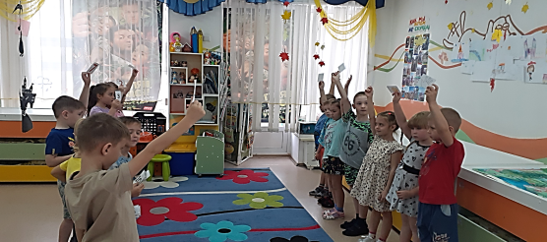**Основная часть**

Проблемные ситуации,

задания соревновательного характера

**\***командообразующие подвижные игры

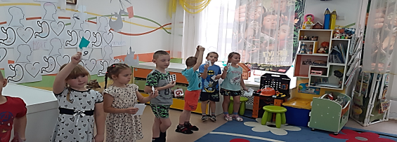**Заключительная часть**

Рефлексия, обсуждение общих результатов

*составление планов на дальнейшую работу